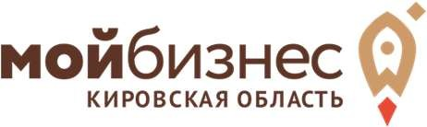
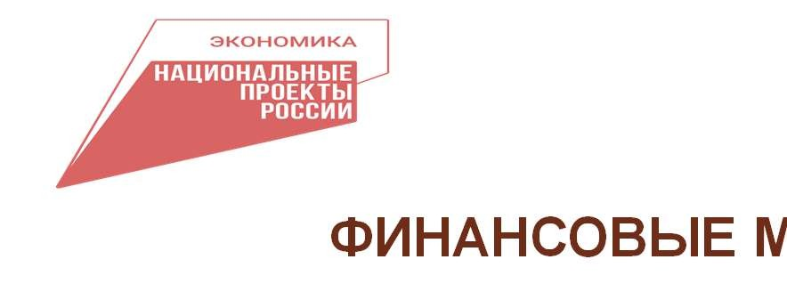
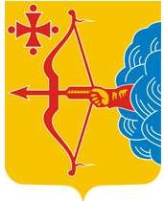
ПРАВИТЕЛЬСТВО КИРОВСКОЙ ОБЛАСТИ

МЕРЫ ПОДДЕРЖКИ
ФИНАНСОВЫЕ
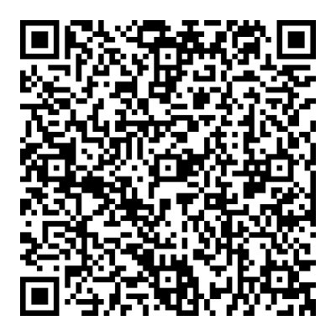


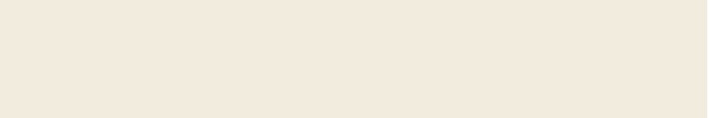




Кто может воспользоваться: представители малого и среднего бизнеса Кировской области
Льготные займы под низкую процентную ставку (от 2%):
- до 5,0 млн. руб.
(с залогом)
- до 400,0 тыс. руб.
(без залога)
- срок займа до 36 мес.
Направления расходования:
- покупка оборудования
- покупка коммерческого автомобиля
- покупка и ремонт коммерческой недвижимости
- пополнение оборотных средств и др.
Поручительства:
- по банковским кредитам, по договорам о предоставлении банковской гарантии, договорам финансовой аренды (лизинга):
- до 70% от основного долга
- заемщики с любыми видами ОКВЭД
ПОДРОБНОСТИ

(8332) 410 – 410, доб. 701
https://мойбизнес-43.рф/
г. Киров, Динамовский пр-д 4, 2 этаж

*Займы предоставляются Кировским областным фондом поддержки малого и среднего предпринимательства (микрокредитная компания). Регистрация в реестре МФО номер 6110543000285. Требования к заемщикам, обеспечению займа установлены в Правилах предоставления микрозаймов КОФПМСП МКК, размещенных на сайте мойбизнес-43.рф. Размер процентной ставки по займу, срок займа зависит от вида деятельности и категории заемщика. На период действия режима повышенной готовности срок займа до 24 месяцев. Информация актуальна на 17.03.2026. Не является публичной офертой. Подробности у кредитных экспертов фонда.

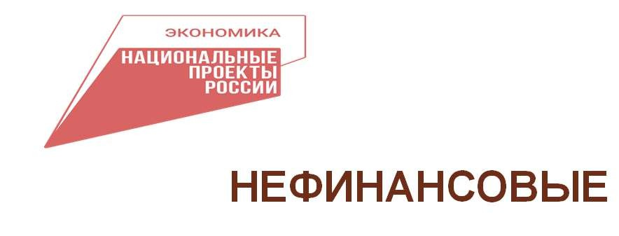
ПРАВИТЕЛЬСТВО КИРОВСКОЙ ОБЛАСТИ

МЕРЫ ПОДДЕРЖКИ
НЕФИНАНСОВЫЕ
Кто может воспользоваться: представители малого и среднего бизнеса граждане, желающие вести бизнес
Софинансирование
регистрации товарного знака
Софинансирование участия в выставках на территории РФ до 150 тыс. рублей






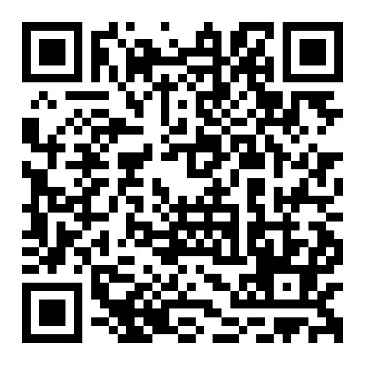
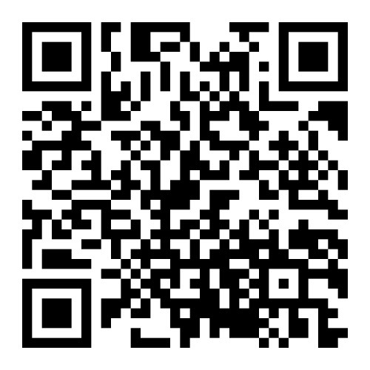
Софинансирование сертификации  до 100 тыс. рублей | услуг | по
Софинансирование продвижению  до 50 тыс. рублей | услуг | по

Бесплатные консультации специалистов:
- юрист,
- бухгалтер
- по авторскому праву и интеллектуальной собственности и др.

Групповые онлайн- консультации с экспертами различных сфер по актуальным вопросам предпринимателей
ПОДРОБНОСТИ
Группа ВКонтакте vk.com/moibiznes43

(8332) 410 – 410, доб. 701
https://мойбизнес-43.рф/
г. Киров, Динамовский пр-д 4, 2 этаж
Обучающие мероприятия вебинары, семинары, мастер- классы, тренинги и обучающие проекты
АКТУАЛЬНЫЕ СОБЫТИЯ

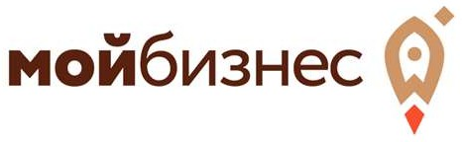

ПРАВИТЕЛЬСТВО КИРОВСКОЙ ОБЛАСТИ
ЧТО МЕНЯЕТСЯ ДЛЯ БИЗНЕСА В 2026 ГОДУ
Лимиты для УСН стали выше:
- доходы: 490,5 млн. руб.
- балансовая стоимость основных средств: 218 млн. руб.
Критерий по численности работников не изменился
Новый порог по доходам ИП на ПСН:
- в 2026 году: 20 млн. руб.
- в 2027 году: 15 млн. руб.
- в 2028 году и далее: 10 млн. руб.
Право на ПСН утрачивается с периода, который приходится на 2026, если за 2025 или в течение 2026 доходы превысили 20 млн. руб.
Мораторий на наказания в 2026 году
для бизнеса на УСН, впервые нарушившего правила уплаты НДС в 2026 году, не будет штрафов
Изменились ставки НДС:
- базовая ставка НДС: 22%
- льготная ставка НДС: 10% (для социально-значимых товаров)
Новый порог по доходам НДС:
- в 2026 году: 20 млн. руб.
- в 2027 году: 15 млн. руб.
- в 2028 году и далее: 10 млн. руб.
Если доход за 2025 превысил 20 млн. руб., то с 2026 уплачивается НДС
Для плательщиков УСН, впервые платящих НДС, – особые ставки (на выбор):
- 5% - доход от 20 до 272,5 млн. руб. в год
- 7% - доход от 272,5 до 490,5 млн. руб. в год
- 22% - общая ставка

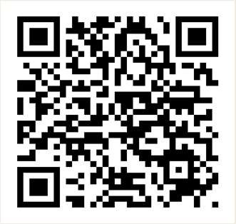
Можно менять ставки:
- с 22% на 5% (7%) можно перейти
с начала любого квартала
- с 5% (7%) на 22% - в течение
первых 4 кварталов с ее применения
- впервые ставшие плательщиками могут отказаться от 5% (7%) в первый год (без ожидания 3 лет)
Ключевое различие: налоговые вычеты
- ставка 22%: позволяет принимать НДС от поставщиков к вычету
- ставки 5% и 7%: не дают права на вычеты
АУСН:
- единый налог на выбор: 8% (с дохода) или
20% (доход минус расход)
X НЕТ : НДС, налога на прибыль, страх.взносов (кроме фиксированного платежа за травматизм)
Плюсы АУСН:
- автоматизация налогового учета
- упрощенный переход в любой месяц года (для плательщиков УСН и НПД)
- свобода от подачи деклараций

ПОДРОБНЕЕ

